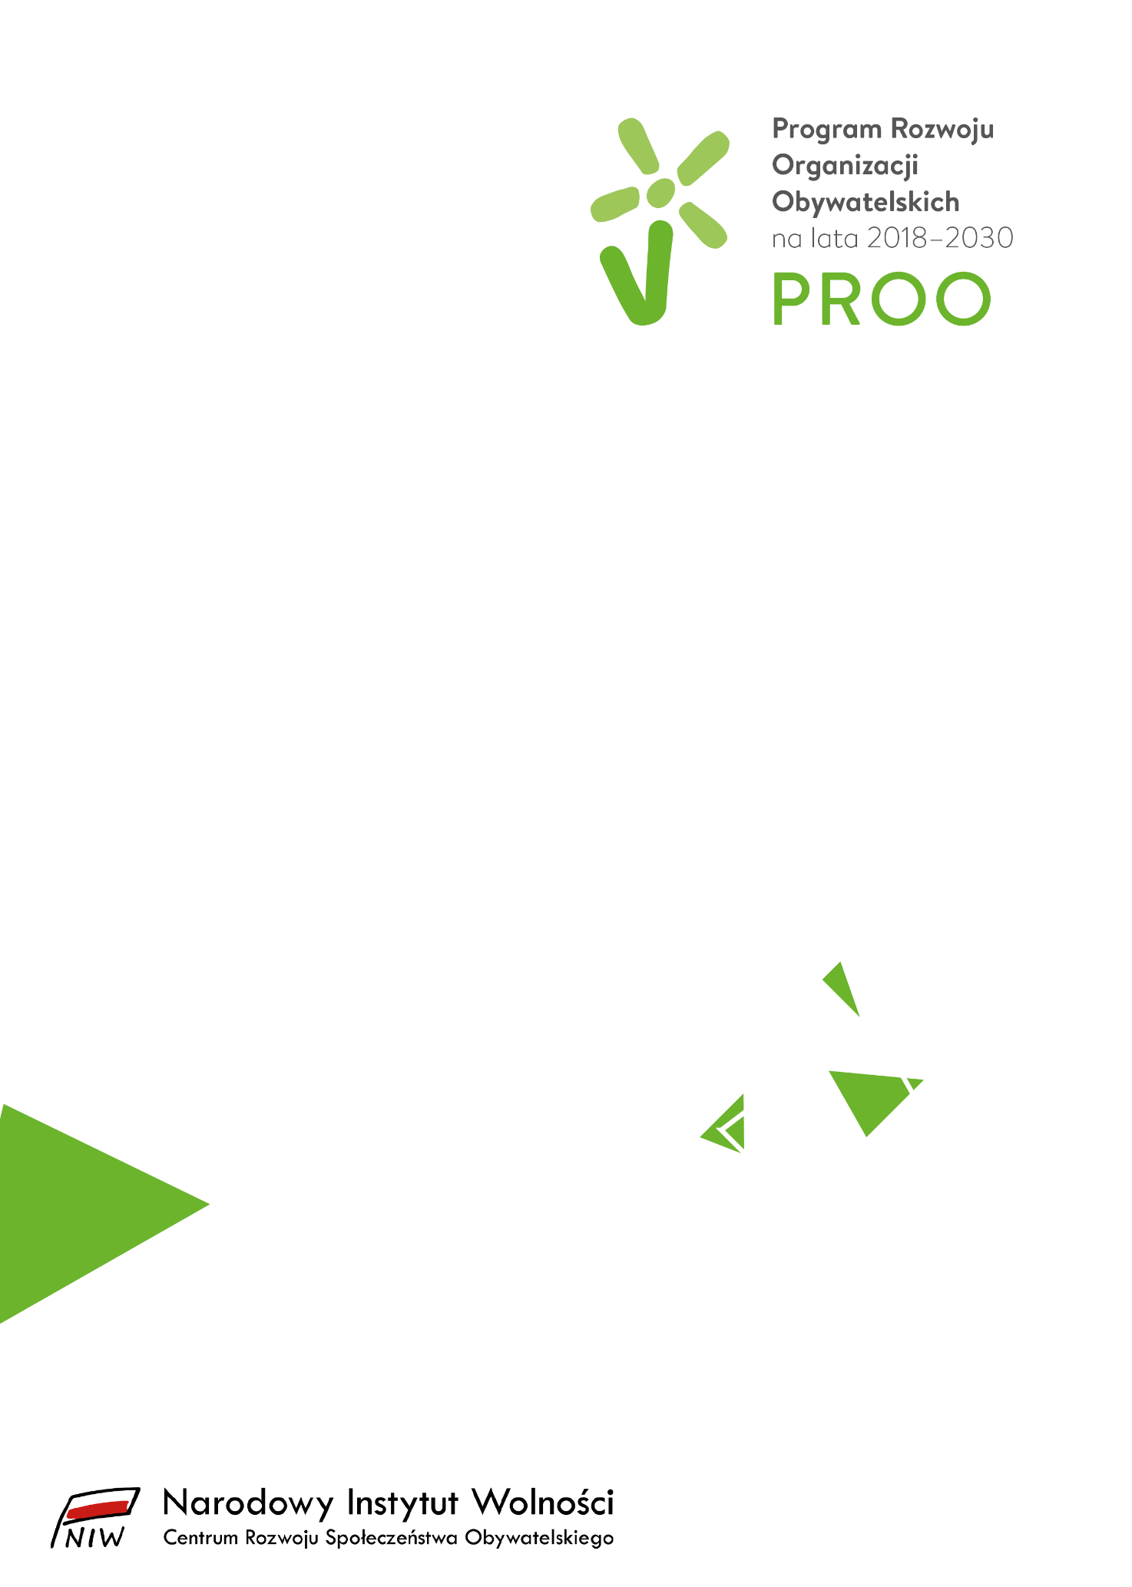Program Rozwoju Organizacji Obywatelskich

Priorytet 1b.

Dotacje na wkład własny

Edycja 2019

REGULAMIN KONKURSU

Załącznik 1.

WZÓR WNIOSKU

|  |  |  |  |  |
| --- | --- | --- | --- | --- |
| Zadanie publiczne | | | | |
| *Wspieranie rozwoju porozumień organizacji, platform współpracy, reprezentacji środowisk organizacji sektora pozarządowego, wspieranie działań statutowych organizacji sektora pozarządowego, działania wspierające rozwój instytucjonalny organizacji, w tym: budowanie stabilnych podstaw ich dalszego funkcjonowania, tworzenie perspektywicznych planów działania i finansowania, podnoszenie standardów pracy i zarządzania organizacją.* | | | | |
| Formuła realizacji zadania | | | | |
| Samodzielnie | |  | W grupie partnerskiej |  |
| CZĘŚĆ A WNIOSKU – DANE WNIOSKODAWCY *W przypadku wniosków składanych przez grupę partnerską część A wniosku wypełnia osobno lider grupy i każdy z podmiotów wchodzących w skład grupy.* | | | | |
| Czy jesteś uprawniony do ubiegania się o dotację w ramach konkursu? *Należy zaznaczyć właściwe pole (dotyczy partnerów w grupie partnerskiej).* | | | | |
| Tak | |  | Nie |  |
| Czy jesteś liderem grupy partnerskiej? *Należy zaznaczyć właściwe pole (dotyczy wniosków składanych w grupie partnerskiej).* | | | | |
| Tak | |  | Nie |  |
| Pełna nazwa Wnioskodawcy/członka grupy partnerskiej | | | | |
|  | | | | |
| Forma prawna wnioskodawcy/członka grupy partnerskiej | | | | |
|  | | | | |
| Numer NIP | | | | |
|  | | | | |
| Rejestr *Proszę wskazać numer w Krajowym Rejestrze Sądowym lub numer z innego rejestru, ewidencji wraz z opisem z jakiego rejestru lub ewidencji pochodzi.* | | | | |
|  | | | | |
| Adres i dane teleadresowe wnioskodawcy/członka grupy partnerskiej | | | | |
| Miejscowość |  | | | |
| Ulica, nr domu, nr lokalu |  | | | |
| Gmina, kod pocztowy |  | | | |
| Telefon |  | | | |
| Adres e-mail |  | | | |
| Strona www |  | | | |
| Osoba do kontaktu w sprawie wniosku o dotację | | | | |
| Imię i nazwisko |  | | | |
| Funkcja |  | | | |
| Telefon |  | | | |
| Adres e-mail |  | | | |
| Informacja o rachunku bankowym na potrzeby realizacji zadania | | | | |
| Nr rachunku |  | | | |
| Nazwa banku |  | | | |
| CZĘŚĆ B WNIOSKU – INFORMACJE O WNIOSKODAWCY | | | | |
| Wnioskodawca – opis działalności  * *Przedmiot działalności organizacji – prosimy opisać, czym zajmuje się organizacja, jakie są jej kompetencje (można wyodrębnić główny obszar działalności oraz obszary dodatkowe, uzupełniające).* * *Należy określić do kogo są adresowane działania organizacji (grupa lub grupy docelowe)  i w jakiej formie są realizowane (działalność ciągła, działania w ramach projektów).* * *Wskazane jest zawarcie krótkiego opisu historii rozwoju organizacji, a także prezentacji działań / projektów podejmowanych obecnie.* * *W tym miejscu można wskazać najważniejsze dotychczasowe sukcesy organizacji, zasięg prowadzonej działalności, partnerów, darczyńców, podmiotów współpracujących (publicznych i prywatnych, np. firm, innych organizacji pozarządowych).* | | | | |
|  | | | | |
| Zasoby Wnioskodawcy  * *Prosimy opisać zasoby (potencjał) organizacji w wymiarze instytucjonalnym, organizacyjnym  i programowym.* * *W tym polu należy odnieść się do zasobów:*   + *materialnych (siedziba i lokale, sprzęt, wyposażenie),*   + *ludzkich (członkowie, pracownicy etatowi i współpracownicy, wolontariusze),*   + *finansowych (źródła finansowania, wynik finansowy, formy pozyskiwania środków),*   + *wiedzy i doświadczenia (zarówno w odniesieniu do aspektów merytorycznych prowadzonej działalności jak i zarządzania, np. projektami, finansami itp.),*   + *współpracy (z biznesem, innymi organizacjami pozarządowymi, sektorem publicznym).* * *W przypadku grupy partnerskiej opis powinien dotyczyć wszystkich członków grupy partnerskiej, ze szczególnym uwzględnieniem lidera oraz zawierać informację, w jaki sposób zasoby poszczególnych członków grupy partnerskiej uzupełniają się.* * *Należy opisać zasoby i potencjał organizacji, gwarantujący skuteczną realizację zaplanowanych działań (w przypadku grupy partnerskiej – wszystkich jej członków).* | | | | |
|  | | | | |
| Zarządzanie projektami (w tym w aspekcie międzynarodowym)  * *Prosimy o wskazanie kluczowych kompetencji (umiejętności, wiedzy i doświadczenia) Wnioskodawcy w zakresie wdrażania projektów, w tym w szczególności projektów finansowanych ze środków zewnętrznych (Funduszy Europejskich, krajowych środków publicznych, itp.).* * *Wymagane jest opisanie narzędzi i metod, które Wnioskodawca wykorzystuje w zarzadzaniu projektami, czy i dlaczego są one skuteczne.* * *Wskazane jest opisanie doświadczenia organizacji w realizacji projektów zbieżnych  z przedmiotem niniejszego konkursu tj.: projektach międzynarodowych, projektach realizowanych w ramach programów wdrażanych przez instytucje zagraniczne, projektach realizowanych ramach programów ponadnarodowych.* * *Rekomendowane jest zawarcie wykazu najważniejszych zakończonych z sukcesem oraz poprawnie rozliczonych projektów.* | | | | |
|  | | | | |

|  |  |  |  |  |  |  |
| --- | --- | --- | --- | --- | --- | --- |
| CZĘŚĆ C WNIOSKU – INFORMACJE O ZADANIU | | | | | | |
| Tytuł | | | | | | |
|  | | | | | | |
| Okres realizacji działań  * *Należy wskazać okres realizacji zadania, z uwzględnieniem zapisów Regulaminu konkursu.* * *Należy pamiętać, że okres realizacji działań powinien być tożsamy z okresem realizacji projektu.* * *Prosimy pamiętać, że okres realizacji działań nie może być dłuższy niż 36 miesięcy.* | | | | | | |
| Rozpoczęcie | |  | | Zakończenie | |  |
| Opis projektu  * *Należy przygotować krótką charakterystykę projektu, którego dotyczy wniosek, ze wskazaniem celu projektu, rezultatów projektu, beneficjentów, zakresu przedmiotowego i podmiotowego projektu.* * *Należy podać łączny budżet projektu i koszty projektu, które Wnioskodawca planuje pokryć ze środków dotacji PROO.* * *Należy wykazać zgodność zgłaszanego projektu z celami PROO.* * *Należy opisać konkurs, w ramach którego złożony został/będzie projekt podając w szczególności: nazwę programu, ewentualnie priorytet i działanie, termin naboru wniosków, wymagania konkursowe, termin rozstrzygnięcia.* | | | | | | |
|  | | | | | | |
| Działania i ich uzasadnienie  * *Prosimy opisać planowane w ramach projektu działania wskazując każdorazowo krótką nazwę działania oraz jego opis i uzasadnienie.* * *W przypadku grupy partnerskiej należy każdorazowo wskazać jaki podmiot będzie odpowiedzialny za realizację danego zadania.* | | | | | | |
|  | | | | | | |
| Zarządzanie realizacją zaplanowanych działań  * *Należy scharakteryzować przyjęte metody zarządzania realizacją zaplanowanych działań,  w tym sposób podejmowania decyzji, sposób zapewnienia jakości realizowanych działań, itp.* * *W przypadku grupy partnerskiej należy opisać sposób zarządzania partnerstwem oraz wskazać uzasadnienie wyboru partnerów.* * *Należy opisać sposób monitorowania postępów rzeczowych i finansowych, w tym działań, wskaźników, budżetu.* * *Prosimy wskazać główne zagrożenia (ryzyka), które mogą mieć negatywny wpływ na realizację zaplanowanych działań, osiągnięcie założonych rezultatów oraz wskaźników.* * *Prosimy opisać w jaki sposób zaplanowano zapobieganie poszczególnym zagrożeniom oraz reagowanie, w przypadku gdy dane ryzyko faktycznie wystąpi.* | | | | | | |
|  | | | | | | |
| Promocja wsparcia udzielonego w ramach PROO  * *Należy opisać w jaki sposób promowane będzie wsparcie uzyskane w ramach dotacji udzielonej ze środków PROO.* * *Zalecane jest, by o wsparciu w ramach programu możliwie szeroko informować opinię publiczną, interesariuszy działań programowych, beneficjenta, itp.* * *W tym celu konieczne jest też właściwe, zgodne z Regulaminem konkursu, rozpowszechnianie informacji o źródle wsparcia w ramach dotacji oraz podmiocie udzielającym dotacji.* | | | | | | |
|  | | | | | | |
| Wnioskowana kwota dotacji  * *Prosimy wskazać całkowity budżet działań, które zostaną sfinansowane ze środków*   *pochodzących z dotacji.*   * *Wnioskowana kwota dotacji nie może być wyższa niż wymagany wkład własny, który ma być wniesiony przez Wnioskodawcę.* | | | | | | |
| **Rok realizacji** | **Łączna kwota** | | | **W tym wydatki inwestycyjne** | | |
| Kwota dotacji w 2019 roku |  | | |  | | |
| Kwota dotacji w 2020 roku |  | | |  | | |
| Kwota dotacji w 2021 roku |  | | |  | | |
| Łączna wnioskowana kwota dotacji |  | | |  | | |
| **Projekt** | **Łączna wartość projektu** | | **W tym dotacja w ramach PROO 1b** | | **% udział dotacji w ramach PROO w kosztach całkowitych projektu** | |
| Łączna wartość projektu |  | |  | |  | |
| Uwagi  * *Prosimy o wskazanie wszystkich informacji, które mogą być pomocne podczas oceny merytorycznej wniosku (np. jakie wydatki odnoszą się do poszczególnych działań, jak zaplanowano wydatki w latach, sposób kalkulacji wartości wydatków itp.).* | | | | | | |
|  | | | | | | |

|  |  |
| --- | --- |
| Osoba/osoby uprawnione do reprezentowania wnioskodawcy (lub Lidera grupy partnerskiej) | |
| Imię i nazwisko |  |
| Funkcja |  |

|  |  |
| --- | --- |
| OŚWIADCZENIA*Oświadczam, że:* | |
| *Reprezentowany przez mnie podmiot jest uprawniony do udziału w konkursie.* | *TAK/NIE* |
| *Dane i informacje zawarte we wniosku i załącznikach są prawdziwe.* | *TAK/NIE* |
| *Proponowane działania będą realizowane wyłącznie w zakresie działalności pożytku publicznego.* | *TAK/NIE* |
| *Dane zawarte we wniosku są zgodne z Krajowym Rejestrem Sądowym/właściwą ewidencją.* | *TAK/NIE* |
| *W zakresie związanym z niniejszym konkursem, w tym z gromadzeniem, przetwarzaniem i przekazywaniem danych osobowych, a także wprowadzaniem ich do systemów informatycznych, osoby, których dotyczą te dane, złożyły stosowne oświadczenia zgodnie z ustawą z dnia 10 maja 2018 r. o ochronie danych osobowych (Dz. U. poz. 1000).[1]* | *TAK/NIE* |
| *Reprezentowany przez mnie podmiot jest podatnikiem podatku VAT.* | *TAK/NIE* |
| *Reprezentowany przez mnie podmiot jest podatnikiem podatku VAT, lecz nie jest uprawniony do obniżenia kwoty podatku należnego o podatek naliczony[2].* | *TAK/NIE/NIE DOTYCZY* |
| *Pobieranie świadczeń pieniężnych będzie się odbywać wyłącznie w ramach prowadzonej odpłatnej działalności pożytku publicznego[3].* | *TAK/NIE/NIE DOTYCZY* |
| *Zadania realizowane w ramach działalności odpłatnej, mieszczą się/nie mieszczą się[4] w działalności gospodarczej prowadzonej przez reprezentowany przez mnie podmiot.* | |
| *Reprezentowany przez mnie podmiot działa/nie działa[5] w celu osiągnięcia zysku oraz przeznacza całość dochodu na realizację celów statutowych oraz nie przeznacza zysku do podziału między swoich udziałowców, akcjonariuszy i pracowników[6].* | |
| *Reprezentowany przez mnie podmiot zalega/nie zalega[7] z opłacaniem należności z tytułu zobowiązań podatkowych oraz z opłacaniem należności z tytułu składek na ubezpieczenia społeczne.* | |
| *Reprezentowany przez mnie podmiot znajduje się/nie znajduje się[8] w rejestrze podmiotów wykluczonych z możliwości otrzymywania środków przeznaczonych na realizację programów finansowanych z udziałem środków europejskich.* | |
| *Przeciwko reprezentowanemu przez mnie podmiotowi toczy się/nie toczy się[9] postępowanie egzekucyjne, w toku którego możliwe jest zajecie środków pochodzących z dotacji* | |
| *Reprezentowany przez mnie podmiot posiada/nie posiada[10] zaległości z tytułu dotacji pobranej w nadmiernej wysokości lub dotacji wykorzystanej niezgodnie z przeznaczeniem, udzielonej w ramach któregoś z programów wspierania rozwoju społeczeństwa obywatelskiego, o którym mowa w art. 23 UoNIW[11].* | |

1. *Informujemy, że dniem 25 maja 2018 r. dane osobowe zawarte we wniosku przetwarzane będą zgodnie z Rozporządzeniem Parlamentu Europejskiego i Rady Unii Europejskiej nr 2016/679 w sprawie ochrony osób fizycznych w związku z przetwarzaniem danych osobowych i w sprawie swobodnego przepływu takich danych oraz uchylenia dyrektywy 95/46/WE (ogólne rozporządzenie o ochronie danych). Administratorem danych jest Narodowy Instytut Wolności- Centrum Rozwoju Społeczeństwa Obywatelskiego; zgodnie z obowiązującym prawem, Państwa dane mogą zostać przekazane organom państwowym uprawionym do kontroli Programu Rozwoju Organizacji Obywatelskich na lata 2018-2030 PROO. Podstawą prawną przetwarzania danych jest konieczność poprawnej realizacji konkursu. Akceptacja oświadczenia oznacza wyrażenie zgody na przetwarzanie danych osobowych zawartych we wniosku, jednocześnie mając świadomość możliwości wycofania powyższej zgody w dowolnym momencie.*
2. *Dotyczy tylko wnioskodawców będących podatnikami podatku VAT.*
3. *Tylko wnioskodawcy, którzy w ramach realizacji zadania planują pobieranie wpłat i opłat.*
4. *Należy wybrać właściwą odpowiedź.*
5. *Należy wybrać właściwą odpowiedź.*
6. *Tylko Spółki akcyjne i spółki z ograniczoną odpowiedzialnością.*
7. *Należy wybrać właściwą odpowiedź.*
8. *Należy wybrać właściwą odpowiedź.*
9. *Należy wybrać właściwą odpowiedź.*
10. *Należy wybrać właściwą odpowiedź.*
11. *ustawa z dnia 15 września 2017 r. o Narodowym Instytucie Wolności - Centrum Rozwoju Społeczeństwa Obywatelskiego (t.j. Dz. U. 2018 r. poz. 1813)*